……………………………… LİSESİ 2017-2018 EĞİTİM-ÖĞRETİM YILI
9. SINIFLAR COĞRAFYA DERSİ I. DÖNEM II. YAZILI SORULARI
… / … / 2018
Süre : 40 dk

Puanı:
Adı ve Soyadı: Sınıf: No:

1) Aşağıdakilerden hangisi insanın doğal sistemler üzerindeki etkisini gösteren bir örnektir?
A) Aşırı yağışların heyelan olayını tetiklemesi
B) Okyanuslardaki gel-git olayı
C) Bir dağ yamacı boyunca bitki türlerinin değişmesi
D) Kuzey yarım kürede yerleşmelerde daha çok güney cephenin tercih edilmesi
E) Yanlış arazi kullanımının erozyonu tetiklemesi

I. Yeryüzü suları
II. Bitki örtüsü
III. Yeraltı suları
IV. Dünya’yı çevreleyen gazlar
2) Yukarıdakilerden hangileri hidrosferin elemanıdır?
A) I ve III B) I ve IV
C) II ve IV D) I, II ve IV
E) II, III ve IV

3) Aşağıdaki coğrafi bilgilerin hangisinde coğrafyanın nedensellik ilkesinden faydalanılmamıştır?
A) Dünya'nın geoit şeklinden dolayı haritada çizimlerinde bozulmalar olmaktadır.
B) Türkiye'nin konumu, Ortadoğu petrol kaynaklarına yakın olmasını sağlamıştır.
C) İstanbul, Ankara ve İzmir Türkiye'nin en çok nüfusa sahip ilk üç ilidir.
D) Dünya'nın günlük hareketinden dolayı bölgeler arası yerel saat farkları oluşmaktadır.
E) Akarsuların taşıdıkları malzemeyi denize döküldükleri yerde biriktirmesiyle delta ovaları oluşmaktadır.

4) Aşağıda verilen düşünürlerden hangisinin coğrafi bilgi mirasına katkısı diğerlerinden daha sonraki bir zamana denk gelmektedir?
A) Platon B) Strabon
C) Herodot D) Humboldt
E) Eratosthenes

5) Renklendirme yöntemiyle çizilmiş bir haritada renkler doğrudan neyi ifade etmektedir?
A) Bitki örtüsü
B) Toprak yapısı
C) Yükselti basamakları
D) Yeryüzü şekilleri
E) İklim özellikleri
Aşağıda bir bölgenin farklı amaçlarla çizilmiş haritalarına ait ölçekler verilmiştir.
I. 1/ 2.500.000
II. 1/ 500.000
III. 1/ 100.000
6) Buna göre, bu haritaların boyutları bakımından geniş olandan dar alana doğru sıralanışı aşağıdakilerden hangisinde verilmiştir?
A) I, II, III B) II, I, III
C) III, II, I D) II, III, I
E) III, I, II

Antalya'da bir turizm firmasında rehber olarak çalışan Ömer, turist kafilesini tura çıkarmadan önce bölgedeki mağaraların, ilginç yer şekillerinin tanıtımını bir topoğrafya haritası üzerinde yapmak istemiştir.
7) Buna göre Ömer, aşağıdaki haritalardan hangisini seçerse, bölgenin yer şekillerini daha ayrıntılı bir şekilde tanıtmış olur?
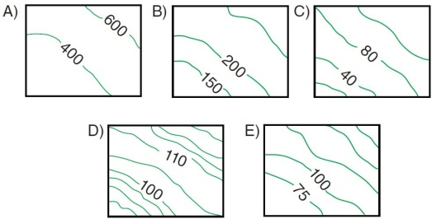

Aşağıdaki haritada, bazı il merkezlerinin üzerinde bulunduğu meridyenler gösterilmiştir. 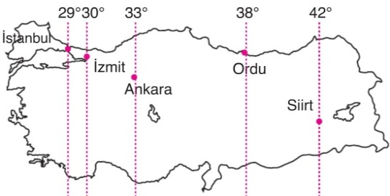
8) Haritaya göre,
- Yerel saati en geri olan,
- Yerel saati İzmit’in yerel saatinden 32 dakika ileri olan,
- Güneş’in en erken doğduğu
iller sırasıyla aşağıdakilerden hangileridir?
A) Siirt, Ordu, Ankara
B) İstanbul, Ordu, Siirt
C) Ankara, İzmit, Ordu
D) İstanbul, Siirt, Ankara
E) İzmit, Ankara, Siirt
Coğrafya ders kitabında yer alan ders dışı bir etkinliği yapmak için atlasına bakan öğrenci, birinci haritanın lejantında akarsu, göl, baraj gibi işaretlerin yer aldığını, ikinci haritanın lejantında ise yerleşim merkezleri, kara yolları, demir yolları, hava alanları ve köprüleri belirten işaretlerin bulunduğunu görmüştür.
9) Buna göre iki haritanın hangi özellikleri kesinlikle birbirinden farklıdır?
A) Ölçekleri B) Koordinatları C) Boyutları D) Yönleri
E) Konuları

Ekvatorun 4440 km. kuzeyinde yer alan Bursa şehrinin yerel saati Başlangıç Meridyeni’nden 116 dakika ileridir.
10) Buna göre, Bursa şehrinin paralel ve meridyen değerleri aşağıdakilerden hangisidir?
A) 36° Kuzey - 30° Doğu
B) 10º Güney - 25° Batı
C) 26° Kuzey - 40° Doğu
D) 40° Kuzey - 29° Doğu
E) 44° Güney - 36° Doğu

Yerküre üzerinde Ekvator'a paralel olarak geçtiği varsayılan çemberlere paralel denir.
11) Aşağıdakilerden hangisi, paralellerin özelliklerinden biri değildir?
A) Yarıçaplarının eşit olması
B) Başlangıçlarının Ekvator olması
C) Aralarındaki mesafenin eşit olması
D) Ekvator hariç toplam sayılarının 180 olarak kabul edilmesi
E) Ekvator'dan kutuplara doğru gidildikçe derecelerinin büyümesi

Bir bölgenin fiziki haritasında güneyden kuzeye doğru sarı, turuncu ve kahverengi tonları hâkimdir.
12) Buna göre bu bölgeyle ilgili aşağıdaki ifadelerden hangisi doğrudur?
A) Yükseklik güneyden kuzeye doğru gidildikçe artmaktadır.
B) Ortalama yükseklik fazla değildir.
C) Kısa mesafelerde belirgin yükseklik farkı yoktur.
D) Yükseklik kuzeyden güneye doğru gidildikçe artmaktadır.
E) Bölgenin en alçak yeri deniz kıyısıdır.

13) 41º Doğu boylamında yerel saat 18.30 iken yerel saatin 17.42 olduğu merkez hangi boylam üzerinde yer alır?
A) 15º Doğu B) 29º Doğu
C) 38º Doğu D) 44º Doğu
E) 53º Doğu
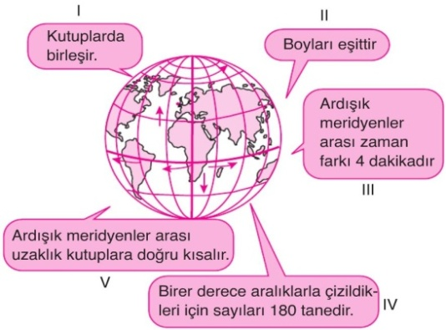
14) Yukarıdaki şekilde meridyenlere ilişkin numaralanmış özelliklerden hangisi yanlıştır?
A) I B) II C) III D) IV E) V

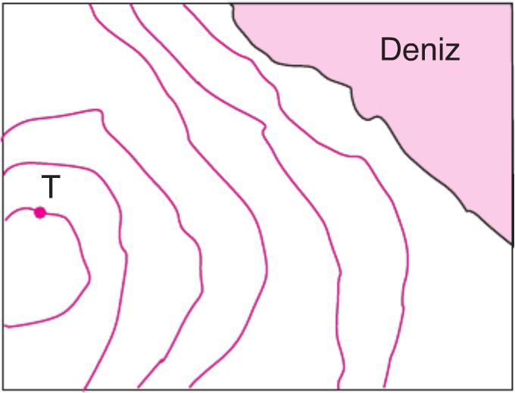Yukarıdaki topoğrafya haritasında gösterilen T noktasının yükseltisi 180 metredir.
15) Bu haritada izohipsler kaç metre aralıkla çizilmiştir?
A) 10 B) 20
C) 30 D) 40
E) 50

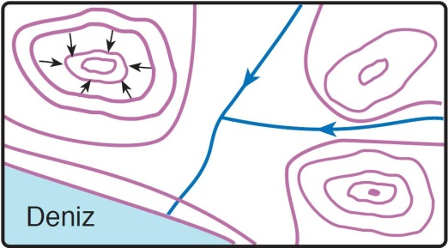
16) İzohips yöntemi ile çizilmiş yukarıdaki haritada aşağıdaki yeryüzü şekillerinden hangisinin bulunduğu söylenemez?
A) Tepe B) Delta
C) Vadi D) Zirve
E) Kıyı çizgisi

17) Aşağıdakilerden hangisi Türkiye’nin matematik (mutlak) konumunun bir sonucudur?
A) Nüfus yoğunluğunun en fazla olduğu bölgenin Marmara olması
B) Kış mevsiminde Ege kıyılarının iç kısımlardan daha sıcak olması
C) Maden çeşitliliğin en fazla Anadolu’nun doğusunda olması
D) Erzurum’da kış koşulları yaşanırken, Antalya’da bahar koşullarının yaşanması
E) Türkiye’nin Orta Kuşak’ta yer alması
I. Yer çekimi
II. Dönencelerin sınırı
III. Güneş ışınlarının geliş açısı
18) Dünya’nın şekli yukarıda verilenlerden hangisini ya da hangilerini etkiler?
A) Yalnız I B) Yalnız III
C) I ve II D) I ve III
E) II ve III

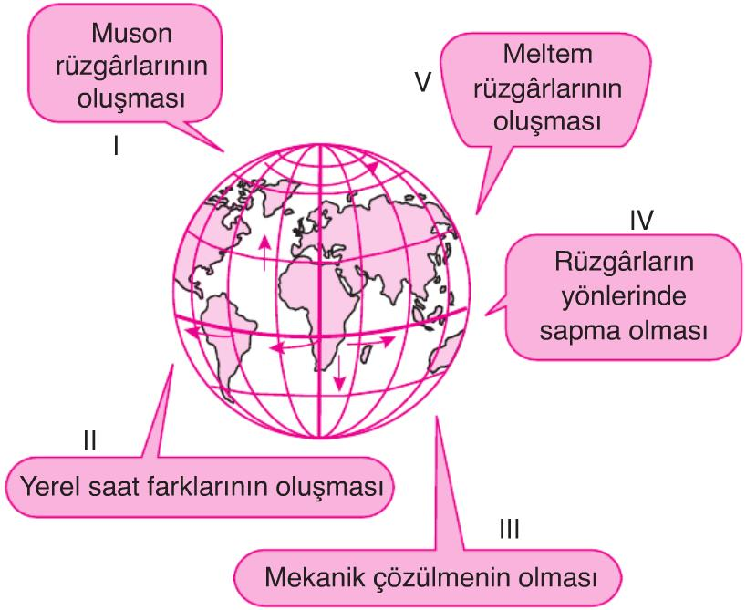
19) Yerkürenin numaralanmış günlük hareketi sonuçlarından hangisi yanlıştır?
A) I B) II C) III D) IV E) V

20) Aşağıdakilerden hangisi, Yerküre'nin kendi ekseni etrafındaki hareketinin sonuçlarından biri değildir?
A) Türkiye'de yaz mevsimi başlarken, Arjantin'de kış mevsiminin başlaması
B) Sürekli rüzgârların sapmaya uğraması
C) Ege kıyılarında meltem rüzgârlarının oluşması
D) Ağrı'da Güneş'in Çanakkale'ye göre daha erken doğması
E) Okyanus akıntılarının halkalar oluşturması

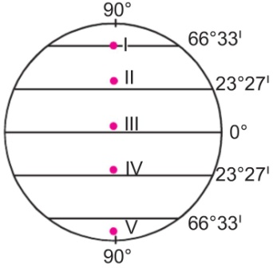
21) Küre üzerinde numaralanmış merkezlerin hangisinde güneşin doğuşu ve batışı diğerlerinden daha uzun süre gözlenir?
A) I B) II C) III D) IV E) V

Dünya'nın şeklinden dolayı küresel yüzey düzleme aktarılırken haritalarda bozulmalar olur. Bozulma oranlarını en aza indirmek için projeksiyon yöntemleri kullanılır.
22) Buna göre, aşağıda verilen alanlardan hangisi düzlem projeksiyonla çizildiğinde hata oranı en az olur?
A) Ekvator çevresi
B) Kutup kuşağı
C) 20° enlemleri civarı
D) Orta kuşak
E) Tropikal bölge
23) Dünya, günlük hareketini yaparken oluşan dönüş hızı yarı yarıya azalsaydı, bir günlük süre kaç saat olurdu?
A) 12 saat B) 18 saat
C) 36 saat D) 48 saat
E) 60 saat

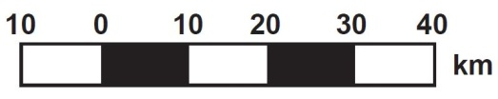
24) Yukarıda verilen çizik ölçeğin, kesir ölçek karşılığı aşağıdakilerden hangisidir? (Her aralık değeri 1 cm’dir.)
A) 1/ 100.000
B) 1/ 500.000
C) 1/ 1.000.000
D) 1/ 5.000.000
E) 1/ 4.000.000

25) Aşağıda, aynı enlemde yer alan K ve L noktalarında Güneş’in ufuk düzleminde, aynı andaki konumu verilmiştir.
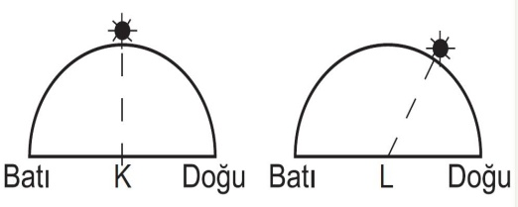
I. K’ da saat 12:00’ı göstermektedir.
II. L noktası K noktasına göre daha batıda yer alır.
III. L noktasında yerel saat K noktasına göre daha ileridir.
IV. K noktası başlangıç meridyenin doğusunda yer alır.
K ve L merkezleri için yukarıda verilenlerden hangileri kesin olarak söylenebilir?
A) I ve II B) I ve III C) II ve III
D) II ve IV E) III ve IV

Not: Her sorunun doğru cevabı 4 puandır.
………………………………
Coğrafya Öğretmeni

A
B
C
D
E
1  A  B  C  D  E |  | 14  A  B  C  D  E  A  B  C  D  E  A  B  C  D  E
2  A  B  C  D  E |  | 15  A  B  C  D  E
3  A  B  C  D  E |  | 16
4  A  B  C  D  E |  | 17  A  B  C  D  E
5  A  B  C  D  E |  | 18  A  B  C  D  E
6  A  B  C  D  E |  | 19  A  B  C  D  E
7  A  B  C  D  E |  | 20  A  B  C  D  E
8  A  B  C  D  E |  | 21  A  B  C  D  E
9  A  B  C  D  E |  | 22
10  A  B  C  D  E |  | 23  A  B  C  D  E  A  B  C  D  E
11  A  B  C  D  E |  | 24  A  B  C  D  E
12  A  B  C  D  E |  | 25
13

